Практическая работа №5
Тема работы: Устройства механизации и автоматизации пассажирского вагонного хозяйства
Цель работы: Изучить устройства механизации и автоматизации пассажирского вагонного хозяйства
Используемое оборудование и инструмент: схемы, мультимедийный проектор.
Краткие теоретические сведения:
К устройствам механизации и автоматизации технического обслуживания и ремонта пассажирских вагонов относится все оборудование, имеющееся на вагоноремонтных предприятиях, пунктах технического обслуживания, в ремонтно-экипировочных депо, ремонтно-экипировочных парках и т.д. Оборудование, станки, средства диагностики, дефектоскопы, подъемно-транспортные и грузоподъемные механизмы пассажирского вагонного хозяйства для планового и текущего ремонта пассажирских вагонов аналогичны используемым в грузовом вагонном хозяйстве.
Вагономоечные машины предназначены для наружной обмывки вагонов (обмывки боковых стен, окон, крыши и тележек).
При обмывке пассажирских составов применяют самоходные и стационарные вагономоечные машины.
Самоходные машины предназначены для обмывки боковых стен вагонов в теплый период года. Для работы такой машины требуется широкое междупутье с твердым покрытием с двух сторон от состава, предназначенное для сбора и удаления сточных вод по всей длине состава.
На некоторых станциях применяются самоходные вагономоечные машины портального типа. Машина представляет собой металлический каркас, установленный на четырех тележках. Приводной механизм передвигает машину вдоль состава по рельсам, уложенным с обеих сторон железнодорожного пути. Скорость обмывки составляет 9,5 м/мин, а максимальная скорость перемещения машины — 34 м/мин. Подобная машина имеет небольшую стоимость и простую конструкцию. Основными недостатками передвижных вагономоечных машин являются малая производительность и более низкое качество обмывки вагонов по сравнению со стационарными.
Передвижная вагономоечная машина портального типа:
1 тележка; 2 — обмывочные барабаны; 3 — баки для воды; 4 — рама

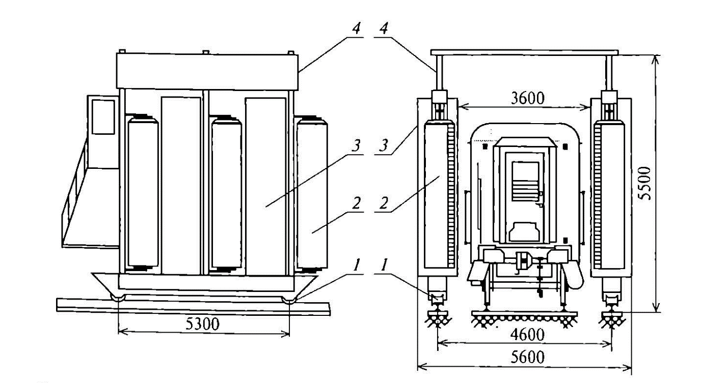
Стационарные вагономоечные машины
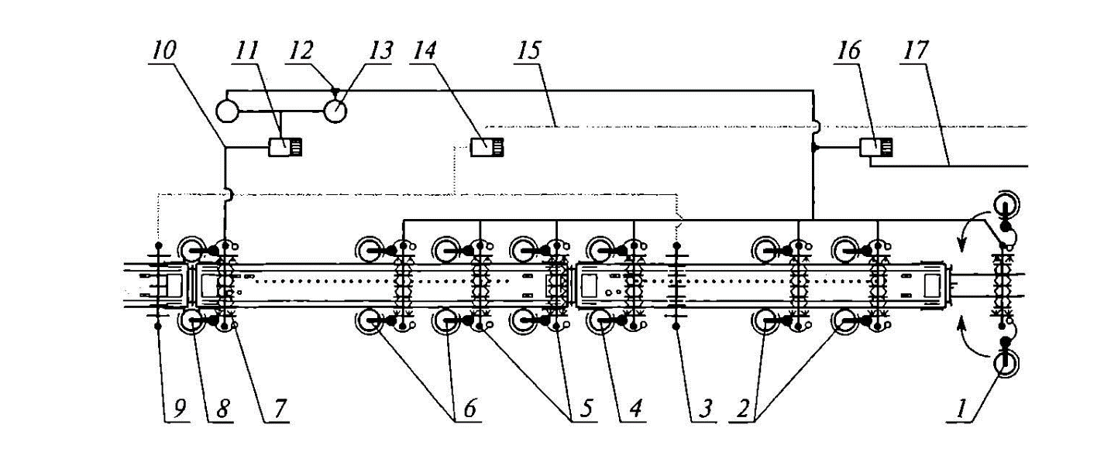
1 — поворотные щетки для повторной обработки окон с ополаскивающей рамкой: 2 — то же боковых стен; 3 — рамка для споласкивания горячей водой; 4 — поворотные щетки для первичной обработки окон; 5 — рамки подачи теплой воды для первичной обработки стен; 6 — поворотные щетки для первичной обработки стен; 7— рамка для подачи моющего раствора;
8 — поворотные щетки для растирания растворителя; 9 — рамки для подачи горячей воды и подготовки поверхности к обработке; 10— трубопровод подачи моющего раствора; II — насосная установка для подачи растворителя; 12— трехходовой кран; 13 — реакторы раствори теля; 14 — насосная установка для подачи горячей воды; 15 — трубопровод горячей воды; 16 — насосная установка теплой воды; 17— водопровод теплой воды
В настоящее время широко используются стационарные автоматизированные моечные машины. Обмывка вагонов происходит при медленном продвижении состава через машину (со скоростью 0,6—0,8 км/ч).
Мойка имеет две позиции. Разбрызгиватель раствора первой позиции и вертикальные щетки наносят моющий состав (растворитель). Первые ряды щеток второй позиции непосредственно удаляют растворенную грязь с поверхности кузовов вагонов. Перед окончанием обмывки разбрызгиватель на второй позиции и последние ряды щеток смывают остатки растворителя. Стационарные вагономоечные машины снабжаются растворителем и горячей водой от рас положенной в отдельном здании насосной станции и котельной.
На крупных станциях может быть сооружен закрытый цех для обмывки вагонов с двумя вагономоечными машинами типов L78M или 0116М.
Стационарные вагономоечные машины имеют высокую производительность и хорошее качество обмывки, а машины в закрытых цехах, кроме того, позволяют проводить обмывку вагонов круглогодично.
Применяемые для обмывки моющие составы не должны разъедать и разрушать лакокрасочное покрытие вагонов, деревянных рам и оконных стекол.
Действующие моечные установки расходуют около 2 м3 воды на вагон. Напор воды составляет 1—1,65 МПа, температура 80—85 °C.
Используются моющие растворы следующих составов: — 0,5 % моющего средства «Прогресс», 4 % щавелевой кисло ты, 95,5 % воды; — 4 % стирального порошка «Новость», 4 % щавелевой кисло ты, 92 % воды; — 2,5 % сульфонала НП-3, 4 % щавелевой кислоты, 93,5 % воды.
Вновь проектируемые вагономоечные машины оборудуются отделением для сушки вагонов после обмывки. На выходе из цеха обмывки специальное отделение для сушки должно иметь установку для усиленного отопления и вентиляции.
Порядок выполнения работы:
1. Изучить теоретические сведения.
2.На схеме отметить узлы вагономоечной машины
3. Ответить на контрольные вопросы.
4. Сделать вывод о проделанной работе.
Вопросы.
1.Для чего необходимы ремонтно-экипировочные депо?
2.Описать особенности стационарных и самоходных вагономоечных машин
Вывод.

